Система школьного образования Сингапура

Сегодня система образования Сингапура является одной из лучших в мире, которая начиналась с нуля. Сингапурские школьники показывают лучшие результаты в международных тестах знаний. В данной статье обобщен проанализированный нами опыт работы Сингапур, представлены основные этапы развития образовательной системы в этой стране. Особый акцент сделан на том опыте, который нами использован на практике.
Определение современной мировой экономики как основанной на знаниях предполагает, что стремление стран к успеху в первую очередь диктует необходимость адаптации образования к потребностям текущей социальной и хозяйственной реальности, при чем не только своего региона, а в обще человеческом масштабе.
Мы сегодня четко видим активную тенденцию интернационализации образования. Практически нет в лидерах стран, которые бы не применяли данный принцип.
Сингапур — страна, образовательная система которой удивительным образом изоморфна обеим логикам. Образование в ней имеет прочные и даже традиционные национальные основания, но в то же время оно ориентировано на международный рынок труда и на подготовку специалистов мирового уровня. Вот такие высокие цели ставятся перед системой образования. В связи с этим постановка целей имеет очень важное значение, как говорится какую цель поставишь, столько и прыгнешь.
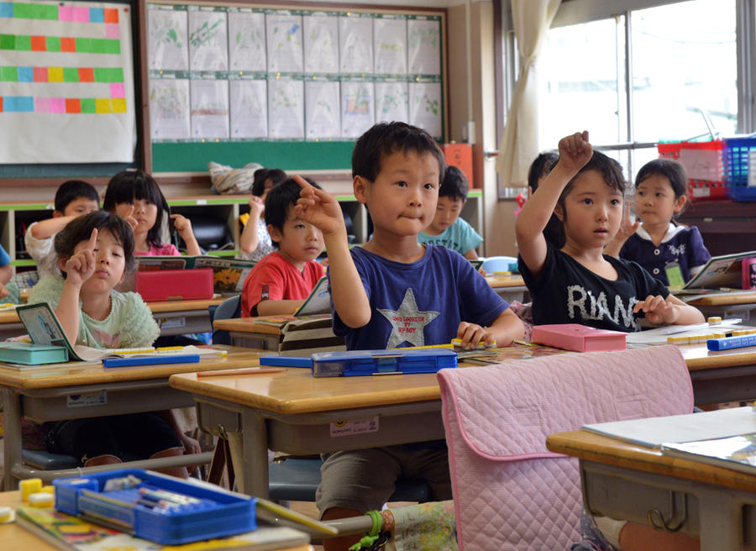
Сингапур, как самостоятельное государство начало свой сложный и интересный путь, полон проблем и страданий с 1965 года. Сингапур не имел ни единой образовательной системы, ни армии, ни флота, ни того, что можно было бы назвать нацией. Более того, страна практически не обладала ресурсами для развития. Основными отраслями промышленности являлись судостроение и ремонт кораблей. Промышленное производство в 1960 г. составляло не более 12 % ВВП. Рассчитывать можно было только на удачное расположение государства на пересечении наиболее активных мировых торговых маршрутов, третий по глубине порт на земном шаре и человеческий капитал..
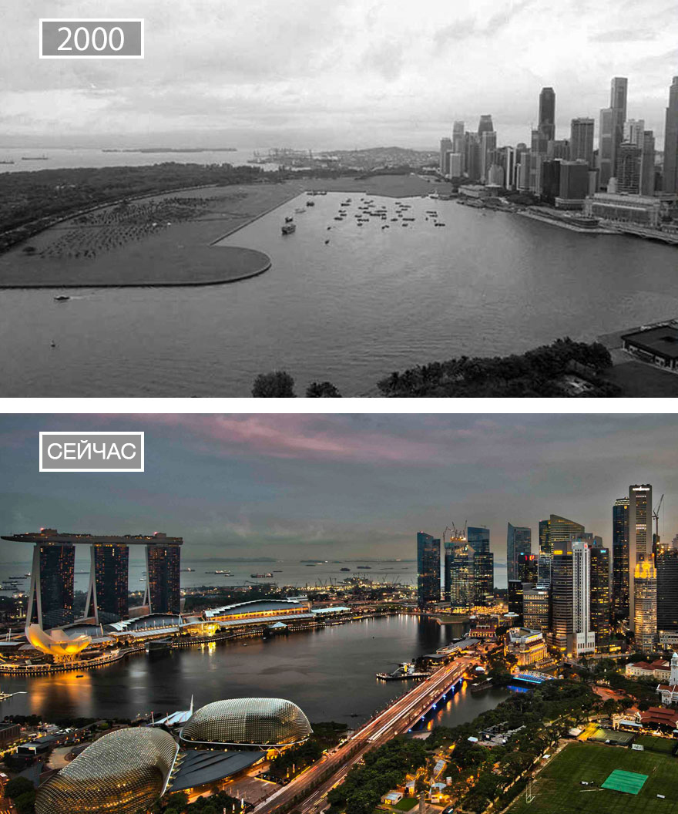
Не имея природных ресурсов Правительство страны во Главе с Ли Куан Ю приняло решение создать рынок высококвалифицированных кадров для привлечения иностранных инвестиций и формированием экспортно-ориентированной экономики. А для этого необходимо было развивать образование и науку для воспитания и обучения конкурентоспособных профессионалов, способных адаптироваться к различным жизненным и культурным условиям. Институционально на образование была распространена логика экономической реальности, к нему предъявлялись требования эффективности и подотчетности. Образование должно было выполнить еще одну важную функцию: функцию объединения нации, создания единого представления о гражданственности (что значит быть сингапурцем?) и достижения консенсуса относительно базовых ценностей.
При этом образование развивалось в двух ключах:
- воспитание инженерно-технических кадров;
- воспитание грамотной рабочей силы.
Особенностью Сингапура был этнический состав в 1965 году: 70 % населения Сингапура составляли китайцы, 15 % — индийцы и только 10 % — малайцы. В связи с этим решая две основные задачи: - объединить нацию, вернее создать единую нацию и выход на мировую арену (английский язык, являющийся средством общения в международном бизнесе, и китайский, который является lingua franca для бизнесменов Азии) был сделан выбор на английский язык преподавании всех предметов.
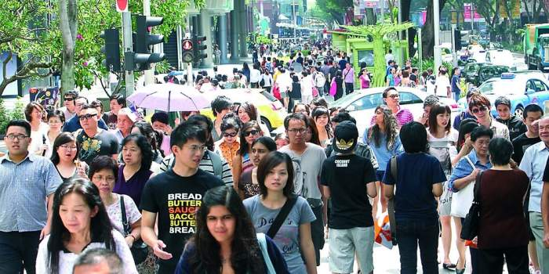
Безусловно, китайское большинство протестовало первое время и правительству пришлось держать крепкую позицию и одновременно убеждать различные этнические группы в том, что их родной язык также будет изучаться и будут, предприняты меры для сохранения их культурного своеобразия.
Остро стояла проблема подготовки учителей, способных преподавать на необходимом уровне предметы естественнонаучного и гуманитарного цикла на английском языке. Пришлось идти на нелегкие решения: готовить учителей в вечернее время. Большая нагрузка, которая ложилась на преподавателей в связи с необходимостью совмещения учебы и преподавания в школе шесть дней в неделю, негативным образом сказывалась на качестве школьного образования и общем моральном состоянии педагогов. Само учреждение подготовки преподавателей также не мог поддерживать высокий уровень подготовки в связи с большим потоком учителей. Ситуация стабилизировалась лишь к 1970 г., когда дефицит кадров в целом был преодолен. На этапе развития образовательной системы Сингапура, который эксперты называют периодом выживания, особый акцент был сделан на техническом и профессиональном образовании.
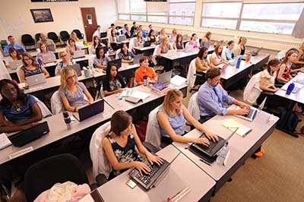
Образовательная система Сингапура создавалась исходя из предположения о равенстве всех детей по уровню способностей и готовности к обучению. Однако, как показала практика, ориентация на среднего ребенка в процессе обучения ведет к тому, что наиболее способные дети скучают, уже освоив материал, их активность снижается, при этом наименее способные не успевают за своими сверстниками, и разрыв этот сохраняется на протяжении всей школьной жизни. Начиная с 1992 г. в средних школах был введен специальный технический поток, на который переводили школьников, недостаточно хорошо сдавших выпускной экзамен в начальной школе. В этом потоке больше времени уделялось обучению английскому языку и совершенствованию технических навыков школьников, а выпускники имели право поступать в Институт технического образования
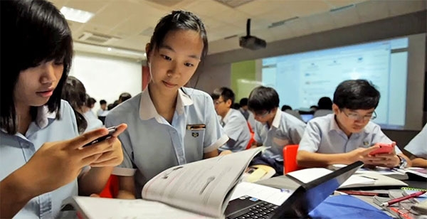
С целью повысить эффективность образовательного процесса в 1979 г. была принята новая образовательная система. Она предусматривала введение потокового обучения в начальной и средней школе, которое позволяло детям продвигаться по образовательной лестнице в соответствии со своими способностями. Основной целью введения потоков было предоставить каждому ребенку возможность окончить среднюю школу и тем самым получить базовые знания для дальнейшего профессионального обучения и трудоустройства.
Другим направлением реформы стало повышение социального статуса учителя, а также внедрение постоянного и систематического повышения квалификации для преподавателей и директоров школ.
С 1985 по 1991 г. правительством Сингапура была проведена серия реформ, направленных на улучшение планирования в сфере образования, повышение его эффективности, увеличение автономии и гибкости школьной системы, каждый учитель должен был осознавать свою ответственность, свое право, что не просто является «винтиком» в системе образования, а его главным звеном. А директора должны были стать главным звеном в управлении образовательной организации, если раньше все «спускалось» сверху, и директора не проявляли инициатив, а лишь выполняли поручения, при этом каждая школа имеет свои индивидуальные особенности, свои неповторимые проблемы, сильные стороны, и это знал только директор и он не должен был быть равнодушным и лишь выполнять нормативы. Директор должен «гореть» желанием сделать школу лучшей.
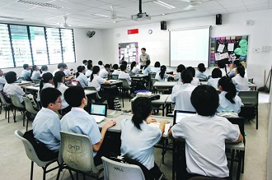
В июне 1997 г. была представлена программы «Умные школы, образованная нация» - качество образования является критическим фактором для выживания и процветания нации, оно определяет уровень национального богатства. На современном этапе в Сингапуре принято десятилетнее школьное обучение, включая шестилетнее начальное, в течение которого дети могут принимать участие в большом количестве разнообразных учебных программ. На этой стадии школьникам предоставлен широкий выбор образовательных возможностей, тем самым система адаптируется под нужды каждого ребенка. В 2004– 2008 гг. произошла постепенная отмена потокового обучения в начальной школе, теперь индивидуальные программы обучения складываются из комбинаций тех предметов, которые изучают ученики по собственному выбору и по рекомендации школы. Министерство образования пришло к выводу, что группирование детей в раннем возрасте по уровню способностей не повышает успеваемость, а скорее снижает мотивацию к обучению и ведет к застою. На этапе среднего образования при формальном сохранении потоков была увеличена гибкость системы: школьникам предоставили возможность изменять направление обучения в случае изменения их академической успеваемости.
Особое внимание в образовательном процессе уделяется предметам естественнонаучного цикла, математике и языковой подготовке.
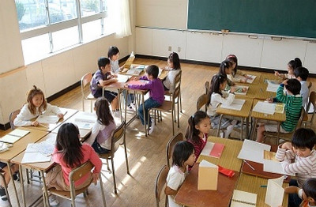
Необходимо отметит, что школьники вовлечены в обучение не только на уроках. Большое количество времени в школе отводится на дополнительные виды деятельности, связанные с реализацией каких-либо проектов, занятиями спортом, творчеством и т.д. Весь образовательный процесс направлен на воспитание открытых миру лидеров, способных работать в команде. Формально средняя наполняемость класса в сингапурской школе — 40 человек. Однако, присмотревшись к ходу реального урока, можно заметить, что в процессе преподавания учитель взаимодействует скорее с восемью группами по четыре человека. В каждой группе идет процесс общения, обучения, работы и формирования личности ребенка.
Основной целью современного этапа развития образовательной системы в Сингапуре является создание стимулирующей среды, которая мотивировала бы каждого человека учиться на протяжении всей жизни, получать новые знания и навыки, осваивать технологии, развивать дух инноваций и предпринимательства, уметь рисковать и брать на себя ответственность и обязательства.
Суть этапа можно кратко охарактеризовать как создание институциональных механизмов выявления и развития способностей и талантов ребенка на каждом этапе школьного образования. Чтобы способствовать реализации разнообразных образовательных возможностей, правительство разработало стимулирующую грантовую схему Edusave, которая позволяет ученикам покрывать затраты, связанные с обучением, в том числе расходы на дополнительное образование и поездки за рубеж.
С помощью компьютеров в 2008 г. передавалось более 30% общего объема учебного плана. За ним последовали второй и третий пятилетние мастер-планы, которые предполагают дальнейшее распространение цифровых технологий, но при этом на передний план выдвигают интеграцию в единую систему учебного плана, механизмов оценки знаний, воспитания, профессионального обучения и предоставление каждому ребенку возможности изучать культуру своего народа.
Министерство образования является основным действующим лицом в сфере школьного обучения. Все государственные школы подчиняются непосредственно ему, а все учителя являются государственными служащими.
Школы в рамках кластера соревнуются друг с другом за получение дополнительного финансирования на развитие каких-либо проектов или углубленных специализаций. В то же время школы, особенно расположенные близко, часто помогают друг другу, совместно используют инфраструктуру и образуют своеобразные центры коллективного пользования спортивными сооружениями, лабораториями, сложным учебным оборудованием.
Директора школ обладают существенной самостоятельностью, которая увеличивается, если школе по результатам деятельности дают статус автономной. В частности, школы приобретают дополнительные права в подборе кадров, финансовой деятельности и выстраивании образовательного процесса.
Министерство образования Сингапура ставит перед школами цель — и щедро финансирует ее осуществление — развивать ту или иную специализацию в обучении, в той сфере, в которой школа имеет наилучшие результаты. В зависимости от внутренних возможностей школа сама выбирает свою нишу и обосновывает реальность ее развития перед министерством. После одобрения программы она получает дополнительные ресурсы и становится центром развития лучших практик по выбранному направлению в данном кластере, в котором школа находится. Ее ресурсами по согласованию могут пользоваться все школы кластера. Министерство образования контролирует этот процесс, для того чтобы специализированные школы равномерно распределялись по всем кластерам и в каждом кластере процветало разнообразие специализаций.

Министерство образования Сингапура уделяет большое внимание на исследования в области педагогической теории и практики. Создал специализированный центр экспертной оценки многих программ реформирования образования в Сингапуре, а также особенностей учебного процесса и просто спорных ситуаций, складывающихся в школах и в классах.
Отбор будущих учителей: до подачи заявления на обучение в Национальном институте образования кандидат должен провести минимум пять недель в школе для ознакомления с ее деятельностью. Обычно он работает помощником учителя или рядовым администратором, и при этом ему выплачивается минимальное содержание. После завершения стажировки директор школы и суперинтендант кластера дают оценку потенциальному кандидату. В случае положительного заключения будущий учитель попадает на первый этап отбора, который состоит в оценке резюме кандидата.
Устанавливаются границы баллов, ниже которого претендент сразу отстраняется. Должен доказать свой интерес к детям, преподаванию и учительской профессии в целом. Нужно отметить, что предпочтение от- дается тем кандидатам, которые уже имеют высшее образование в сфере предполагаемой специализации.
На втором этапе отбора кандидат проходит функциональные тесты и оценку грамотности. Третий этап — интервью: группа из трех опытных экспертов оценивает психологические установки и личностные качества кандидата. Этот этап может включать в себя практические тесты и проверку преподавательской активности. В процессе обучения в Национальном институте образования реализуется четвертый этап отбора. Достижения будущих учителей контролируются во время их первичной подготовки, и кандидаты, которые не соответствуют стандартам, исключаются из образовательной программы. Все этапы отбора удается преодолеть в среднем одному из шести заявителей.
Срок обучения в Национальном институте образования составляет один год для получения специализации и три года для получения диплома бакалавра. Все это время студенту выплачивается стипендия, которая ненамного меньше его будущей стартовой зарплаты.
Государство заключает с будущими педагогами контракт, по условиям которого они обязуются работать в школе на протяжении трех лет после окончания института. В противном случае они должны будут возместить государству все затраты на их обучение.
Учителя школ часто выстраивают целые портфолио дополнительного образования и курсов повышения квалификации. Каждому преподавателю полностью оплачивается 100 часов повышения квалификации в год. В результате зарплаты учителей весьма значительно различаются и зависят от их дополнительной активности. Часто бывает, что учителя, которые проводят много времени в классе с учениками, получают меньше тех, кто постоянно в разъездах и повышает свою квалификацию. Между тем кто постоянно повышает свою квалификацию создают уникальные проекты с учащимися или их учащиеся побеждают в самых престижных конкурсах, олимпиадах.
Учителя часто выезжают за пределы страны на несколько недель по различным программам. Стали возможными академические обмены и «перекрестное опыление» лучшими идеями с западным миром. При этом сохранение и изучение в школах языков разных этнических групп позволяет развивать культурные и экономические связи с азиатским миром, а следовательно, пользоваться возможностями его бурного роста. В связи с этим перманентно существует проблема дефицита преподавателей. И тем не менее Министерство образования рассматривает постоянное повышение квалификации учителей как свою важнейшую задачу..
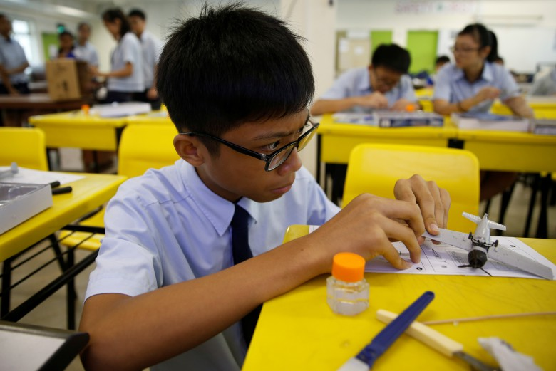Бытует мнение, что для своей системы Сингапурцы взяли лучшее, что было в российском образовании. Но перед тем как внедрить, пропустили это через американский опыт и довели до технологии в Азии. Российские методисты согласны, что методика очень похожа на советские и российские разработки Льва Выготского, Даниила Эльконина и Василия Давыдова. На самом деле, методика несколько отличается от КСО, наличием множества структур, которые адаптированы под нынешние реалии так, что можно их применять на любом этапе любого урока. В основу системы лежит системно – деятельностный подход. Тем самым внедрение системы обеспечивает реализацию федеральных государственных образовательных стандартов на разных ступенях обучения.
Сегодня, в нашей республике определенные школы нашей республики, обучаясь данной методике в г. Казань, Республики Татарстан, используют приемы при организации учебного занятия. Одной из таких школ является Намская улусная гимназия имени Николая Семеновича Охлопкова. С 2016 года в рамках сотрудничества с СОШ №146 г. Казань, учителя гимназии ежегодно выезжают на курсы повышения квалификации и успешно применяют данную методику в своей профессиональной деятельности. Методика на практике наших школ представляет собой набор приемов, основанных на коллективном способе обучения, но грамотно адаптированных под возможности и способности учащихся.
Суть данной методики можно охарактеризовать как создание условий для проектирования и конструирования учащимися собственной образовательной среды. Это постигается благодаря формированию у детей способности анализа. Так как, на ряду с технической направленностью образования, большая роль уделяется развитию коммуникативных компетенций учащихся посредством «живого» общения на протяжении всего учебного занятия. Каждое занятие реализует собой практическую направленность обучения и обеспечивает формирование готовности учеников к саморазвитию и непрерывному образованию. Стоит отметить, что с трудом представляется построение образовательного процесса с учётом индивидуальных возрастных, психологических и физиологических особенностей обучающихся. Данную проблему можно разрешить путем построения индивидуальных образовательных маршрутов учащихся и учителей. В самом деле, зайдя в класс, где обучаются, применяя данные структуры, можно заметить вовлеченность каждого ученика в образовательный процесс, что является основным требованием с точки зрения реализации основной образовательной программы.
Подводя итоги можно сказать, что Сингапур не сразу стал лидером в образовании. Он прошел сложный путь от терний к звездам благодаря усердной и дисциплинированной учебе и работе. И сегодня Сингапур становится примером для подражания.

Семенов Юрий Иванович

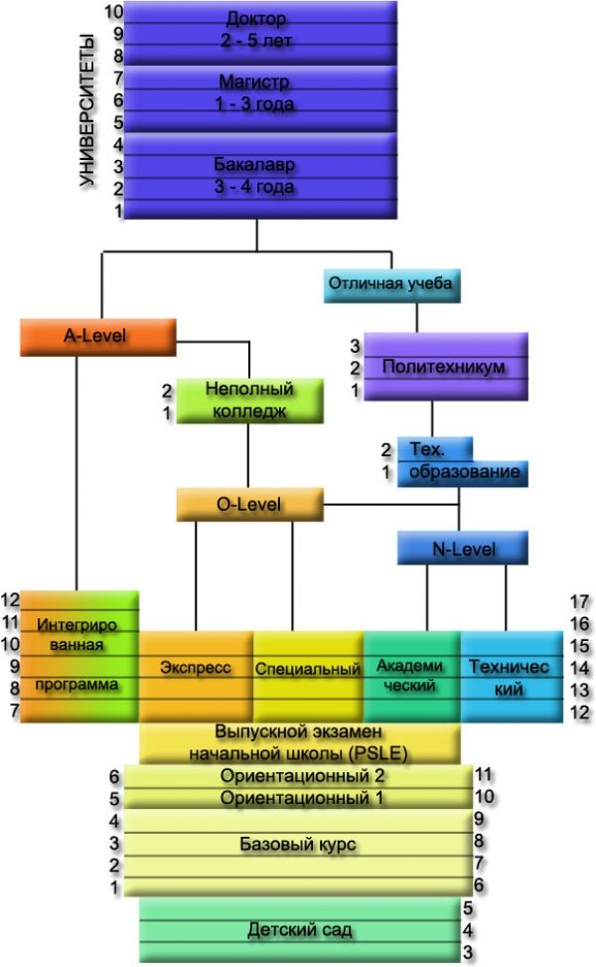

Т.Б. Алишев, А.Х. Гильмутдинов Опыт Сингапура: создание образовательной системы мирового уровня
Гарр Т.Р. Почему люди бунтуют. СПб.: Питер, 2005.
Redpath J. Report on the Singapore group visit 2008. URL: www. ltscotland.org.uk/Images/JohnRedpathFR_tcm4–555580.doc
Т.Б. Алишев, А.Х. Гильмутдинов Опыт Сингапура: создание образовательной системы мирового уровня
Т.Б. Алишев, А.Х. Гильмутдинов Опыт Сингапура: создание образовательной системы мирового уровня
Redpath J. Report on the Singapore group visit 2008. URL: www. ltscotland.org.uk/Images/JohnRedpathFR_tcm4–555580.doc

